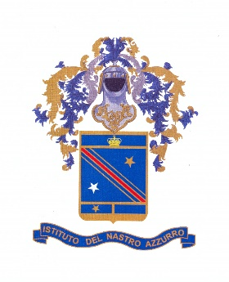
Istituto del Nastro Azzurro fra Decorati al Valor Militare
Federazione di Arezzo-Siena
Ente morale

4 NOVEMBRE 2020
GIORNATA DELL’UNITA’ NAZIONALE E DELLE FORZE ARMATE

Istituita nel lontano1919 come giornata celebrativa per commemorare e tramandare alle nuove generazioni la vittoria italiana nella prima guerra mondiale.
Vittoria tutta italiana e vittoria per tutti gli alleati dell'intesa.

Il 4 novembre ricorda la data dell'entrata in vigore dell'armistizio di Villa Giusti, firmato il 3 novembre del 1918, e la resa delle forze armate dell'impero Austroungarico alle armi italiane.
È anche il giorno in cui il MILITE IGNOTO venne sepolto solennemente all'altare della Patria a Roma nel 1921, a ricordo perenne di tutti i nostri caduti nella grande guerra.

È questa l'unica festa nazionale che attraversa i decenni di storia politica italiana, dal Regno d'Italia all' attuale Repubblica, mantenendo vivo il ricordo della nostra vittoria militare e il completamento dell'unità nazionale iniziato con il Risorgimento. Ricorda il sacrificio dei nostri fanti e l'indomita volontà di tutto il popolo che si riconobbe come un'unica comunità, una sola NAZIONE.

Oggi, celebrando la " nostra festa", festa di tutti noi italiani ci stringiamo con orgoglio alle nostre FORZE ARMATE, da sempre animate da spirito di sacrificio e di servizio per l'intera comunità: ESERCITO, MARINA,AERONAUTICA, CARABINIERI,GUARDIA DI FINANZA, POLIZIA DELLO STATO che, sempre fedeli agli ideali del Risorgimento e al servizio dell'intera nostra comunità, sono attualmente impegnati, insieme alla Protezione Civile ed ai medici ed infermieri del nostro servizio sanitario, a fronteggiare e contrastare la pandemia da Covid 19, che altre tragedie e altri lutti provoca nel tessuto sociale della nostra amata Patria.

L'ISTITUTO DEL NASTRO AZZURRO TRA COMBATTENTI E DECORATI AL VALORE, in questo 4 NOVEMBRE 2020, vuole celebrare questi uomini e queste donne, espressione dei valori più alti della comunità nazionale e del nostro Stato Repubblicano.
Resisteremo e Vinceremo tutti insieme questa battaglia.
VIVA IL 4 NOVEMBRE - VIVA L' ITALIA

